Исследовательская работа
«Исследование микрорельефа офисной бумаги с помощью атомно - силовой микроскопии (АСМ)»

Выполнил: Зольников Александр, 10А класс, МБОУ СОШ № 2 г. Амурска
Куратор: Зольникова Татьяна Николаевна, учитель информатики

Введение
Существует довольно много параметров, по которым определяют качество бумаги. Мы приводим некоторые из них, качество которых можно определить из микрорельефа поверхности образца. Для исследования поверхности образцов использован сканирующий зондовый микроскоп «NanoEducator II» в режиме атомно-силовой микроскопии (АСМ).
Цель исследования: получение рельефа поверхности и фазового контраста исследуемого образца офисной бумаги. Интерпретация результатов и установление связи с некоторыми характеристиками.
Задачи исследования:
- Получите СЗМ изображения образцов под присмотром учителя.
- Проведите обработку, сравните полученные изображения, сделайте выводы.
- Теоретически обосновать полученные результаты.
- Развитие навыков в работе с СЗМ (измерение размеров исследуемых объектов).

1. Теоретические сведения
Гладкость бумаги – свойство, которое влияет на цвет и глянец краски. Гладкость бумаги, т.е. микрорельеф ее поверхности, определяет "разрешающую способность" бумаги – ее способность передавать без разрывов и искажений тончайшие красочные линии, точки и их комбинации. Это одно из важнейших печатных свойств бумаги. Чем выше гладкость бумаги, тем больше полнота контакта между ее поверхностью и печатной формой, тем меньше давление нужно приложить при печатании, тем выше качество изображения. Гладкость бумаги определяется в секундах с помощью пневматических приборов.
Шероховатость является обратной величиной гладкости. Она измеряется в микрометрах и напрямую характеризует микрорельеф поверхности бумаги. Как правило, в технических спецификациях бумаги указывают одну из двух этих величин.
Пористость непосредственно влияет на впитывающую способность бумаги, то есть на ее способность воспринимать печатную краску, и вполне может служить характеристикой структуры бумаги. Бумага является пористокапиллярным материалом; при этом различают макро и микропористость. Макропоры, или просто поры, — это пространства между волокнами, заполненные воздухом и влагой. Микропоры, или капилляры, — мельчайшие пространства неопределенной формы, пронизывающие покровный слой мелованных бумаг, а также пространства, образующиеся между частичками наполнителя или между ними и стенками целлюлозных волокон у немелованных бумаг. Капилляры есть и внутри целлюлозных волокон. Все немелованные, не слишком уплотненные бумаги, например газетные, — макропористые. Общий объем пор в таких бумагах достигает 60% и более, а средний радиус пор составляет около 0,16-0,18 мкм (160-180 нм). Такие бумаги хорошо впитывают краску за счет рыхлой структуры, то есть сильно развитой внутренней поверхности.
Если изобразить структуры бумаги в виде шкалы, то на одном из ее концов разместятся макропористые бумаги, состоящие целиком из древесной массы, например газетные. Другой конец шкалы соответственно займут чистоцеллюлозные микропористые бумаги, например мелованные. Немного левее расположатся чистоцеллюлозные немелованные бумаги, тоже микропористые. А все остальные займут оставшийся промежуток.
Так, мелованные бумаги относятся к микропористым, или капиллярным, бумагам. Они тоже хорошо впитывают краску, но уже под действием сил капиллярного давления. Здесь пористость составляет всего 30%, а размер пор не превышает 0,03 мкм (30нм).
Фактически это означает, что при печати на офсетной бумаге в поры проникают как растворители, содержащиеся в краске, так и красящие пигменты, вследствие чего концентрация пигмента на поверхности невелика и добиться насыщенных цветов невозможно. При печати же на мелованной бумаге диаметр пор мелованного слоя настолько мал, что в них впитываются только растворители, в то время как частицы пигмента остаются на поверхности бумаги, из-за чего изображение получается очень насыщенным.
Макропористые бумаги хорошо воспринимают краску, впитывая ее как единое целое. Краски здесь маловязкие. Жидкая краска быстро заполняет крупные поры, впитываясь на достаточно большую глубину, причем чрезмерное ее впитывание может даже вызвать «пробивание» оттиска, то есть изображение станет видным с оборотной стороны листа. Повышенная макропористость бумаги нежелательна, например, при иллюстрационной печати, когда чрезмерная впитываемость приводит к потере насыщенности и глянцевитости краски.
Для микропористых (капиллярных) бумаг характерен механизм так называемого избирательного впитывания, когда под действием сил капиллярного давления в микропоры поверхностного слоя бумаги впитывается в основном маловязкий компонент краски (растворитель), а пигмент и пленкообразователь остаются на поверхности бумаги. Именно это и требуется для получения четкого изображения. Поскольку механизм взаимодействия бумаги и краски в этих случаях различен, для мелованных и немелованных бумаг готовят различные краски [1].

2. Практическая часть
В данной работе предлагается исследовать образцы обычной офисной бумаги «Снегурочка». Для исследования поверхности образцов использован сканирующий зондовый микроскоп «NanoEducator II» в режиме атомно-силовой микроскопии (АСМ).
Объект изучения: лист бумаги «Снегурочка».
Оборудование: лист бумаги, ножницы, двухсторонний скотч, сканирующий микроскоп «NanoEducator II».

2.1. Методика пробоподготовки и проведения исследования

- С помощью ножницы осторожно вырезать из листа бумаги (но не с краев) образец размером 1,0x1,0 см.
- С помощью двухстороннего скотча закрепите образец на металлическую основу, осторожно держа за края.
- Продержите образец 10-30 минут.
- Осторожно установите образец на магнитный столик.
- Выполните всю стандартную процедуру получения изображения на СЗМ «NanoEducator II» в режиме АСМ, указав размеры скана 50Х50 мкм.
- Сохраните полученные сканы для дальнейшей обработки [2].
- Анализ полученных результатов.
С помощью программы для обработки сканов получите трехмерные изображения, определите форму и размеры характерных объектов рельефа поверхности.

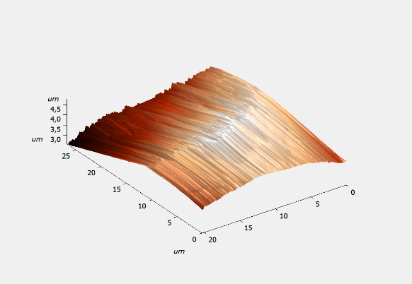
2.2. Описание результатов эксперимента

Рисунок 1. Режим топографии (фрагмент 3D-изображения)
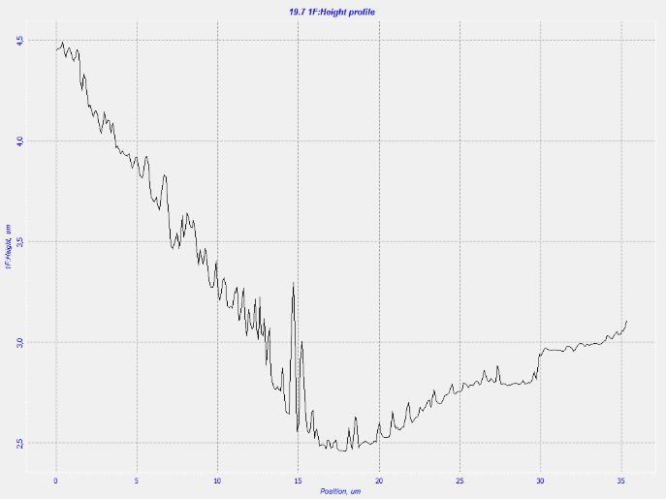
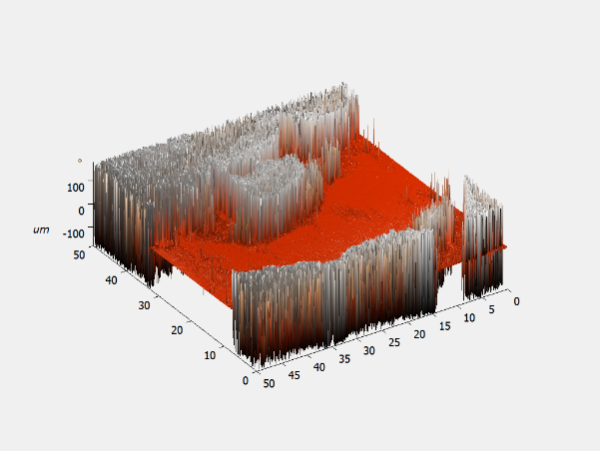
Рисунок 2. Профиль высоты
Рисунок 3. Режим фазового контраста (фрагмент 3D-изображения)
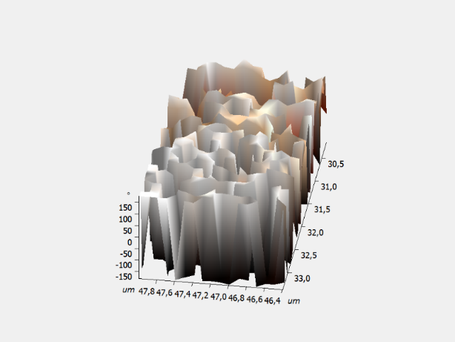
Рисунок 4. Режим фазового контраста (увеличенный фрагмент 3D-изображения)

- Изучая снимок топографии и профиль высоты (см. рисунки 1 и 2). Можно оценить шероховатость образца бумаги в мкм(нм). Для этого из профиля высоты мы выбираем максимальное и минимальное значения, и находим их разницу. У нас получилось порядка 2 мкм.
- Изучим снимок фазового контраста.
Если отдельные участки поверхности имеют различные свойства, то изображение будет иметь дополнительный контраст, зависящий от природы материала на отдельных участках. Он проявляется в изменении фазы колебаний зонда, в то время как амплитуда колебаний отражает топографию поверхности. Поскольку детектирование фазы колебаний возможно одновременно с получением топографии поверхности при амплитудном детектировании положения зонда в обратной связи, то из сравнения амплитудного и фазового изображений возможно получить информацию о фазовом составе образца (так называемый фазовый контраст) [2, 3].
Примерные размеры пор можно определить на рисунке 4. Средняя длина пор 0,2-0,6 мкм. Средний радиус можно взять как половину длины будет порядка 0,1-0,3 мкм (100-300 нм).

Выводы
- Изучив полученные снимки, мы смогли определить шероховатость бумаги, а также выделили микропоры в структуре бумаги.
- Освоили методы измерения объектов в программе Nova Px(компонента Data Analize).

В заключении, можно сказать что использование СЗМ Nanoedukator II обосновано.
В будущем можно провести дополнительно следующие исследования:
- Исследовать различные виды бумаги (газетная, фотобумага и т. п.).
- Исследовать бумагу с изображением (лазерный и струйный принтер).

Список используемой литературы
  - Журнал «КомпьютерАрт» № 2, 2015
  - Сканирующий зондовый микроскоп NanoEducator. Руководство пользователя, «НТ-МДТ», 2006.
  - NanoEducator модель СЗМУ05. Базовый прибор для научнообразовательного процесса в области нанотехнологий. Учебное пособие, «НТ-МДТ», 2006.

